Транскрипция видео с ключевыми кадрами

Кадр 1
[00:00] ЕГ – это просто. Общественное движение в России во второй четверти девятнадцатого века. В общественном движении второй четверти девятнадцатого века можно выделить три направления. Консервативное, либеральное и радикальное. Идиологом консерватизма стал Сергей Семенович Уваров. Теория официальной народности, разработанная Уваровым, базировалась на трех ключевых принципах – самодержавие, [00:32] православие и народность. Каждый из принципов имел идеологическое обоснование. Самодержавие – это основа жизни русского общества. Православие – это ориентация человека на общественный интерес, общее благо и справедливость. Народность выражала единство народа, сплоченного вокруг царя. Между народом и монархом существовала неразрывная духовная связь, [01:04] которая была и будет основой успешного развития России. Сторонниками Уварова и идей консерватизма были Николай Герасимович Устрелов и Михаил Петрович Погодин. Писатели Фаддей Венедиктович Булгарин, Николай Иванович Греч, Михаил Николаевич Загоскин. Консерваторы считали, что социальные и политические реформы в России [01:33] не нужны


Кадр 2
и только несут вред основам русской жизни. Традиционно идеям консерватизма противопоставляются идеи либерализма. Последние основаны на расширении естественных прав человека, то есть прав на свободу, совести, неприкосновенность, частной жизни, равенство всех перед закону. Либералы выступают за общество, где государство [02:00] не является единственным регулятором общественных отношений. Либеральное направление в России в этот период разделилось на два лагеря — западников и славянофилов, которые видели исторический путь России по-разному. Но сходились в том, что государство не может развиваться при существующей системе крепостничества и самодержавия, а необходимые перемены должны происходить посредством реформ. Славянофильство, как религиозно-философское течение общественной мысли, [02:33] оформилось в 30-х, 50-х годах 19-го века. Оно выступало за развитие России по самобытному пути. Самые известные представители данного течения — братья Оксаковы и Кириевские, Юрий Федорович Самарин, Александр Иванович Кошелёв и другие. Основоположникам идеи славянофилов можно считать историка,
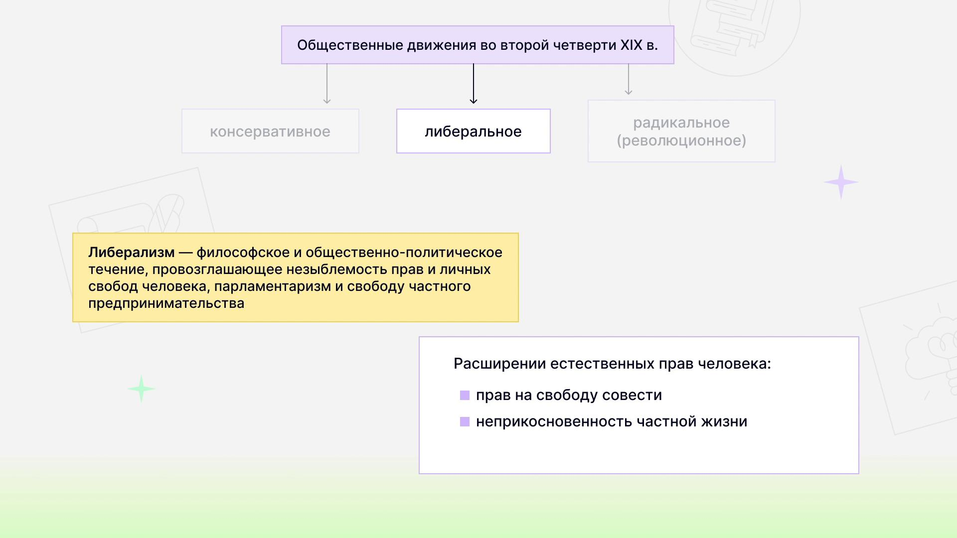

Кадр 3
публициста и богослова Александра Степановича Хомякова. [03:04] Взгляды славянофилов сводились к тому, что русский народ должен вернуться на привычный ему путь, с которого сошел из-за реформ Петра I. Славянофилы выступали за сохранение самодержавия, но считали необходимым учредить при монархе орган народного представительства с совещательными функциями. Своим разным образцом такого органа славянофилы считали земские соборы. [03:33] Западники же, напротив, видели в Петре I правителя, повернувшего Россию к её подлинному предназначению — быть вместе с Европой. Они считали, что Россия должна двигаться в общей европейском направлении, сменить самодержавие на конституционную монархию, расширять права всех сословий, развивать рыночную экономику и ввести парламент как орган воли изъявления народа. [04:02] Основными представителями западников были Тимофея Николаевич Грановский, Сергей Михайлович Соловьёв, Константин Дмитриевич Кавелин, Павел Васильевич Аненков, Василий Петрович Боткин, Иван Сергеевич Тургенев. Западники и Словянофилы единственным возможным путём видели реформы,
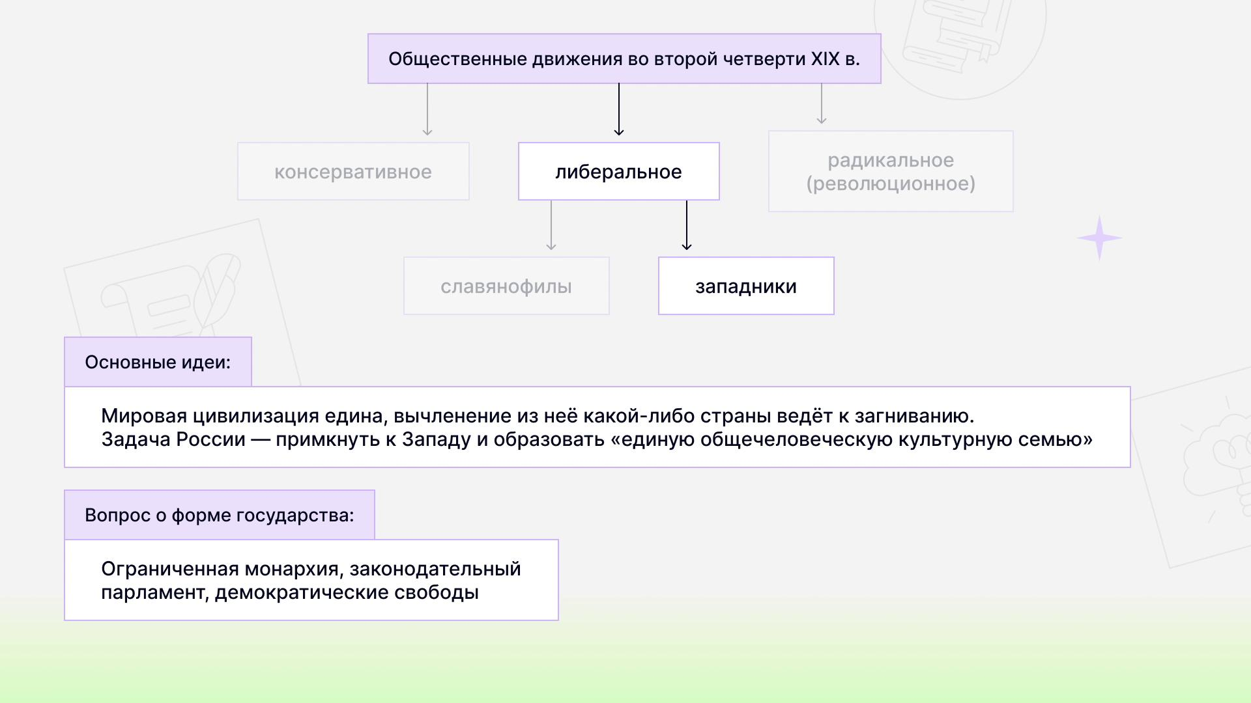

Кадр 4
организуемые и проводимые властью. На формирование западнической и славянофильской идеологии значительное влияние оказал Петр Яковлевич Чаодаев, [04:38] публицист и мыслитель. В философических письмах он говорил об отлучённости России от всемирной истории, духовным застой в России, которые препятствуют её историческому развитию. За публикацию своего письма в журнале Телескоп в 1836 году он был объявлен сумасшедшим, а сам журнал закрыт. [05:04] Студенческие кружки 1820-30-х годов. Однако существовали и те, кто подобно декабристам считал, что единственный способ покончить самодержавие – это революция. Революционные идеи не были распространены в России, и Николай I сделал всё возможное, чтобы не дать им развиться. Но сторонники у этих идей всё же были. [05:33] Единственным возможным вариантом для их распространения стали тайные собрания единомышленников или политические и революционные кружки. В 1826-1827 годах действовал кружок братьев Критских, в котором предпринималась попытка продолжения декабристской идеологии
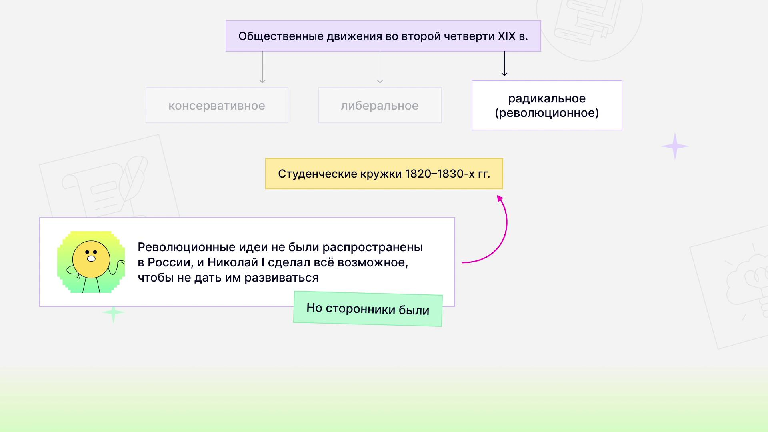

Кадр 5
и тактики. Все его участники были заключены в крепости на различные сроки. [06:03] Одним из наиболее последовательных своих идей был кружок Александра Ивановича Герцена и Николая Платоновича Агорева. В 1831-1834 годах они изучали труды французских публицистов и философов, сторонников утопического социализма, чьи идей основывались на представлениях об обществе всеобщего равенства. [06:30] Влияния идей утопического социализма найдут отражение в теории русского социализма Александра Ивановича Герцена. Печальная участь постигла кружков члена Михаила Васильевича Петрошевского, образованного в Петербурге и действовавшего в 1845-1849 годах. Его членами были Фёдор Михайлович Достоевский, Михаил Евграфович Солтыков Щедрин, Николай Алексеевич Спешнев. [07:04] Члены кружка считали единственным верным решением преобразования государства революцию. Её движущие силы должны были стать крестьяне Сибири, Урала и Дона. Кружок был раскрыт, а его члены приговорены к смертной казни, которая в последний момент была заменена на ссылку и к отраженной работы.


